Roches sédimentaires
Exp : 2,9

Sciences

Présenter à : Daniel Blais

Par : Rémi Côté
(Samuel Lachance)

ESV

Date : 2018/10/06

Observation : Si on a des roches et une loupe on va parler de roches sédimentaires.

Interrogation : Parmi ces roches lesquels sont des roches sédimentaires?

Hypothèse : Je suppose que ce sont #51, 73

Matériel : Loupe
Inconnue #51
Inconnue #53
Inconnue #55
Inconnue #73
Inconnue #75
Inconnue #82
Inconnue #84
Inconnue #85
Manipulation : On regarde la roche une à la fois et on veut trouver des strates

Résultats : Roches sédimentaires
inconnues | cristaux
#51 | Hasard
#53 | Hasard
#55 | Hasard
#73 | Invisible
#75 | Invisible
#82 | Orienté
#84 | Orienté
#85 | Orienté
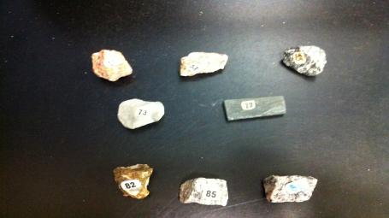

Analyse : D’après mes résultats les inconnues #73,75 sont des roches sédimentaires parce qu’il n’y a pas de cristaux visibles

Conclusion : Mon hypothèse est fausse

